目 录

一、技术性能 1

二、仪器特点 2

三、菜单说明 3

四、外形结构 4

四、操作程序 5

八、其他说明 9

TLHG-2018变压器有载开关测试仪

有载分接开关是与变压器回路连接的唯一运动部件，因此有载分接开关的检测，越来越引起重视。在《电力设备交接和预防性试验规程》中，要求检查有载分接开关的动作顺序，测量切换时间等。为此，我公司成功的研制了变压器有载分接开关参数测试仪器，该仪器主要用于测量变压器有载分接开关的过渡波形、过渡时间、各瞬间过渡电阻值、三相同期性等。
仪器智能化程度高，全部中文菜单提示，操作简单。仪器体积小，重量轻，抗干扰能力强，大大减轻了现场工作人员的劳动强度，是发供电单位，变压器制造行业保障安全生产，提高产品质量的理想仪器。

一、技术性能
  - 输出电流 ≥1A，3通道。
  - 数据采样 采样通道：6通道
  - 采样频率：10KHz/s
  - 测量范围 过渡电阻：0.5Ω～50Ω
过渡时间：≤250ms
  - 分辨率 电阻：0.01Ω
时间：0.1ms
  - 测量精度 过渡电阻：±(5%+3字)
过渡时间：±(0.1%+1字)
  - 存储方式 U盘存储、本机存储1G
  - 外形尺寸 350mm×230mm×200mm
  - 主机重量 5kg

二、仪器特点
主机
- 立式机箱结构，重量轻、携带方便。
- 内置精密恒流源，具有完善可靠的保护电路。
- 可带绕组测试或不带绕组测试。
- 内置嵌入式PC-104工控机，速度快，存储容量大。
- 6通道高速同步数据采样。
- 内置面板式热敏打印机。
操作界面
- 5.7寸带背光宽温液晶，阳光下清晰显示。
- 图形和文本显示结果。
- 中文菜单式操作界面。
- T9输入法，可输入数字、字母、汉字及各种符号。
数据存储
- 主机存储容量1G，可存储上万组测试数据。
- 具有外接U盘存储功能，存储更多数据。
- U盘数据同步功能，便捷的数据交换。
- 可直接打开U盘上的数据文件。
- 树形存储结构，按站名、编号、分接位存储，数据查询方便。
联机功能
- 配有Windows版《OTS数据管理软件》。
- 具备USB和RS232联机功能。
- 完善的PC数据管理分析功能。
- PC联机模式下可完成数据导入或现场测试。
软件升级
- USB或RS-232联机升级。
- 现场可使用U盘升级。

三、菜单说明
本仪器使用标准菜单式操作。为表述方便，我们约定，界面上的菜单、按钮等用【】括起来。仪器面板上的按钮用 括起来。仪器菜单包括以下内容：
1【查看】
【曲线图形】-用于选择查看测试结果曲线。
【文本数据】-用于查看文本数据。
【打印数据】-打印当前数据。
【测试信息】-查看相关测试信息。
2【测试】
【启动测试】-开始一次测试。
【测试设置】-改变测试设置。
3【设置】
【日期时间】-设置日期和时间。
【开启背光】-开启LCD背光。
【关闭背光】-关闭LCD背光。
【USB联机】-用于USB连接电脑。
【串口联机】-用于RS-232串口连接电脑。
4【文件】
【保存文件】-将测试结果保存到仪器电子盘。
【打开文件】-从仪器电子盘打开一个数据。
【保存到U盘】-将测试结果保存到外部U盘。
【从U盘打开】-从外部U盘打开一个数据。
【同步数据】-将仪器电子盘数据同步到外部U盘。
【程序升级】-用U盘升级仪器程序。
5【帮助】
【使用帮助】-仪器使用简要帮助。
【仪器信息】-仪器信息说明。

四、外形结构
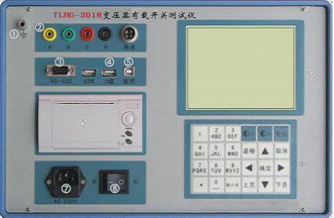
图1
- ，接地柱，为整机外壳接地柱，保护地。
- 测试线插座，A、B、C、N 分别对应变压器的A、B、C、N。
- RS-232插座，用于联机。：
- U盘插座，支持热拔插。
- USB联机插座，用于联机。
- 打印机，前换纸热敏打印机，打印测试结果。

四、操作程序
操作时需注意事项：
- 使用前，仪器的接地端子必须接好地线。
- 测试过程中，不允许拆除测试线。
- 带绕组测试时，变压器的非测试端应三相短路接地。
（1）带绕组测试方法
1、拆去被测变压器的三侧引线，将非测试端（通常为中压侧、低压侧）分别三相短路接地。将测试钳黄、绿、红、黑依次夹到被测变压器的调压侧（通常为高压侧）套管的A、B、C三相和中性点上，然后将测试线另一端黄、绿、红、黑线分别接在仪器的A、B、C、N端子上。带绕组和不带绕组测试步骤相同。
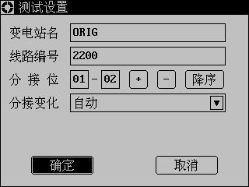
2、确认以上接线无误后，开机，仪器进入主界面（见图7.1）。

图7.1 主界面
如果要开始测试，请选择【测试】-【启动测试】，将弹出设置界面（见图7.2），按需求设置好后，选择【确定】，按 确定 键。
图7.2 设置界面
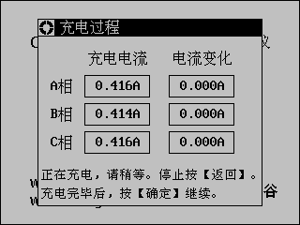
测试设置完成后，进入充电界面（见图7.3）。等待电流变化小于10mA的时候，可以按确定 键继续。
图7.2 充电界面
充电完毕后，进入等待测试界面（见图7.3）。此时可手动或电动操作机构，动作完毕后，液晶屏自动显示出动作波形（见图6.4）
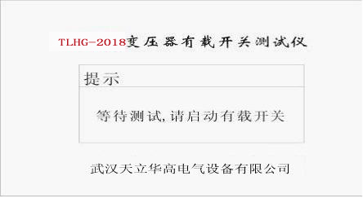
图7.3 等待测试界面
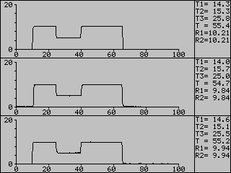
图7.4 测试结果曲线
（2）无绕组测试方法
将测试线黄、绿、红测试钳分别接到调压开关X1（A1）、Y1（B1）、Z1（C1）上，并用短路线分别接到对应的X2（A2）、Y2（B2）、Z2（C2）上，黑色测试钳接到中性点上，测试线的另一端分别接到仪器对应的端子上。带绕组测试与不带绕组测试相比较，前者的动作时间长。
例如：无绕组测试4分接到5分接的开关动作波形的接线方法（见图7.5）
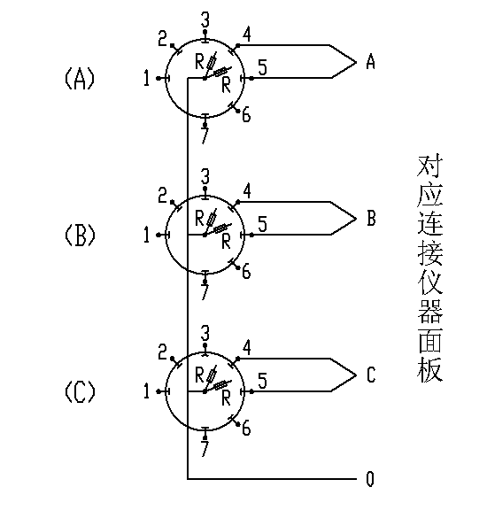
图 7.5
注意：A、B、C三相动触头短接后接到仪器的中性点接线端子上
（3）调压侧绕组Y型接线中性点没有引出的变压器的测试方法
这种结构的试品在不吊芯情况下，中性点无法引出，只好每两相一测试，例如测A、B两相，接线方法如图6.6所示，把C相当作中性点， 操作步骤和带绕组测试方法相同，只是在液晶屏上一次只显示两组波形和数据，数据的分析和有中性点引出的变压器的分析方法相同，只是过渡电阻值需要换算：设测量值为R’，实际值为R，则两相测量时R＝1/3R’（如单相测量时则R＝1/2R’）。待A、B相测完以后，可以再把A相当作中性点，测量B、C相，或者把B相当作中性点，测量A、C相。其接线方法和数据分析均相同。
图7.6

OTS-3320
ra2 ra1
rb2 rb1

rc2 rc1
黄 绿 红 黑
A B C
rc2 rc1

（4）调压侧绕组Δ型接线的变压器的测试方法：

图6
测试接线方法同图6.6，操作步骤和数据的分析和其它变压器测试方法一样，只是过渡电阻值需要换算：设测量值为R’，实际值为R，则两相测量时R＝R’，单相测量时R=2/3 R’。

八、其他说明
（1）关于数据保存。

图6
数据可保存于仪器本地电子盘或外接U盘。用户无须选择路径，按照“站名”、“线路编号”、“日期”的目录结构保存，文件名为分接位序号，如01-02.TSD。
（2）关于数据读取。

图6
用户可从本地硬盘或外接U盘读取数据，参照界面说明（见图8.1）。
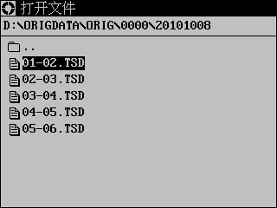
图8.1 读取数据
按 ↑ 、↓ 、← 、→ 、上页 、下页 可移动光标位置。如果要退回上级目录，将光标移动到 .. ,然后按 确定 即可退回上级目录。如果要进入某个目录，可选中目录后按 确定 。如果要打开某个文件，选中文件后按 确定 即可。
（3）关于数据同步。

图6
数据同步用于批量将数据转储到外接U盘上，简化操作。需要同步时，请先插入U盘，在【文件】菜单里面选择【数据同步】，仪器会按照内部电子盘数据目录结构将文件逐一复制到U盘的 ORIGDATA目录下。如果数据量较大，则需要多等待一段时间。拷贝过程中，有复制动态提示。同步完成后，则有如下图提示：
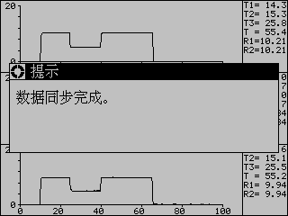
图8.2 同步界面
（4）设置日期时间。

图6
选择【设置】菜单中的【日期时间】，可修正机内实时钟。
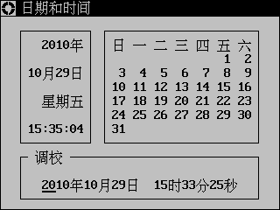
图8.3 设置日期时间

武汉天立华高电气设备有限公司
地址：武汉市东湖风景区先锋村工业园天立大厦2幢
电话：027-86385231,027-86385331,18963984838
传真：027-86385331 邮政编码：430083
网址：www.whtlhgdq.com
邮箱：whtlhg@163.com

